Bot Conversacional

Computación Blanda

ChatBot

Soft Computing

Autores: Carmelo de Jesús zapata molina, Kevin Alexander Trujillo Benavides, Andrés Felipe Ruiz Gil

*Ingeniería de Sistemas y Computación, Universidad Tecnológica de Pereira, Pereira, Colombia*

Correo-e: [Ithanlevin@utp.edu.co](mailto:Ithanlevin@utp.edu.co) --- afruizgilktp.edu.co

*Resumen*— Un chatbot es un programa que simula mantener una conversación con una persona al proveer respuestas automáticas a entradas hechas por el usuario. Habitualmente, la conversación se establece mediante texto, aunque también hay modelos que disponen de una interfaz de usuario multimedia. Más recientemente, algunos comienzan a utilizar programas conversores de texto a sonido (CTV), dotándolo de mayor realismo a la interacción con el usuario.

Para establecer una conversación han de utilizarse frases fácilmente comprensibles y que sean coherentes, aunque la mayoría de los bot conversacionales no consiguen comprender del todo. En su lugar, tienen en cuenta las palabras o frases del interlocutor, que les permitirán usar una serie de respuestas preparadas de antemano. De esta manera, el bot es capaz de seguir una conversación con más o menos lógica, pero sin saber realmente de qué está hablando.

***Palabras clave—*** Bot, Lógica, Conversores, Dotación, Interlocutor.

*Abstract*— A chatbot is a program that simulates having a conversation with a person by providing automatic responses to entries made by the user. Usually, the conversation is established by text, although there are also models that have a multimedia user interface. More recently, some begin to use text-to-sound (CTV) converting programs, making it more realistic to interact with the user.

In order to establish a conversation, easily understandable sentences must be used that are coherent, although most conversational bots do not understand at all. Instead, they take into account the interlocutor's words or phrases, which will allow them to use a series of responses prepared in advance. In this way, the bot is able to follow a conversation with more or less logic, but without really knowing what it is talking about.

*Key Word* — Bot, Logic, Converters, Endowment, Interlocutor.

### INTRODUCCIÓN

El desarrollo de la inteligencia artificial cada vez está más presente en nuestras vidas y con el paso del tiempo su presencia irá en aumento gracias al impulso que actualmente están aportando los gigantes tecnológicos.

Los bots son utilizados principalmente para llevar a cabo las funciones de atención al cliente, por lo que pueden resolver las necesidades de una persona. Un ejemplo de esta actividad lo aporta la compañía Taco Bell, la cual ha incorporado un chatbot gracias al cual se pueden gestionar los pedidos de comida a través de una conversación con el bot automatizado. De tal forma que cuanto más mejore la tecnología, mejor será el servicio que ofrezca un chatbot llegando a automatizar todo tipo de cosas.

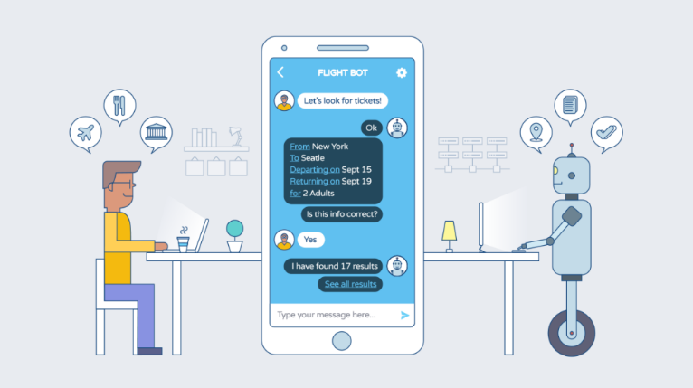

### DESARROLLO DEL TEMA

1. ¿Qué es un bot?

Un chatbot es un programa informático con el que es posible mantener una conversación, tanto si queremos pedirle algún tipo de información o que lleve a cabo una acción.

Un ejemplo. hoy en día si uno quiere comprarse unos zapatos a través de Asos tiene que acceder a su web, encontrar lo que busca y comprarlo. Pero, ¿y si Asos tuviera un bot? Solo sería necesario escribirle un mensaje a la marca a través de Facebook y decirle qué queremos. E incluso si tuviéramos dudas acerca de las medidas de las tallas podríamos consultarle en un momento nuestro problema.

Una de las grandes ventajas de los chatbots es que, a diferencia de las aplicaciones, no se descargan, no es necesario actualizarlos y no ocupan espacio en la memoria del teléfono. Otra es que podemos tener integrados varios bots en un mismo chat. De esta forma nos evitaríamos estar saltando de una app a otra según lo que necesitemos en cada momento. ¿Las principales consecuencias? Experiencias de usuario más agradables e interacciones con el servicio de atención al cliente más rápidas y sencillas.

1. ¿Qué hace un bot?

Los chatbots incorporan sistemas de inteligencia artificial. Por tanto, tienen la posibilidad de aprender sobre nuestros gustos y preferencias con el paso del tiempo. Siri o Cortana, por ejemplo, funcionan a gracias a este sistema (aunque todavía presentan un gran margen de mejora). Otros lugares en los que han estado en funcionamiento en los últimos años ha sido en chats como Facebook Messenger o en aplicaciones de mensajería instantánea como Telegram o Slack. En estas últimas los chatbots estaban incorporados como si fueran un contacto más.

1. ¿Dónde operan?

* Los bots desarrollan su actividad fundamentalmente en las aplicaciones de mensajería y para lo cual incorporan una interfaz conversacional. Por ejemplo, en Slack, el servicio de mensajería para la comunicación interna en empresas, los chatbots ayudan a gestionar tareas relacionadas con el trabajo, como gastos o tareas pendientes.

Por su parte, la plataforma Kik Mssenger, que cuenta con 275 millones de usuarios, acaba de lanzar una tienda de bots, entre los que destacan un bot para enviar a los internautas Vines y otro que manda notificaciones a los usuarios sobre la compañía de maquillaje Sephora. Mientras que Twitter también ha incorporado bots en su plataforma como es el caso de uno que tuitea en el momento en que se registra un terremoto. Otra de las plataformas sociales que también ha incorporado esta tecnología es Telegram.

1. ¿Quién los fabrica?

* La multinacional Microsoft y la plataforma Slack son dos de las compañías que más están apostando en la creación de estos softwares. También destaca Google, una de las empresas que cuenta con más servicios para ejercer la inteligencia artificial. Y es que el gigante de Internet está diseñando un chatbot que funcionará dentro de un nuevo servicio de mensajería móvil.

1. ¿Por qué están en la actualidad?

* La principal razón se achaca a la rapidez con la que mejoran los softwares de Inteligencia Artificial, siendo los culpables de este auge las principales tecnológicas de Silicon Valley como Facebook y Google, entre otros. Y es que la IA permite a los ordenadores procesar el lenguaje, y en el fondo conversar con las personas, de una forma que nunca antes se había visto.

1. ¿Cuál es su modelo de negocio?

* Las tecnológicas no están centrando todos sus esfuerzos en la creación de bots por casualidad. Está claro que con este mercado se pueden obtener importantes beneficios económicos de tal manera que existen oportunidades para generar ingresos a través de las suscripciones, la publicidad y el comercio electrónico.

En base a este planteamiento, si los bots permiten ahorra tiempo a los usuarios, es posible que se adopten modelos de suscripción para disponer de ellos. Además, si un bot remplaza a las funciones de los motores de búsqueda de Google, puede que incorporen contenidos publicitarios. Y, por último, si el bot influye en la decisión de una compra de comercio electrónico, el creador del software podría obtener una comisión

1. Cómo construir tu propio chatbot

Aunque no tengas conocimientos en código o lenguaje artificial, tú mismo puedes desarrollar uno con herramientas como Api.ai, Wit.ai o Smooch. Alguna de estas te permite crear sencillos chats conversacionales sin llegar a escribir ni una sóla línea de código.

1. CONCLUSIONES

### Los chatbots incorporan sistemas de inteligencia artificial. Por tanto, tienen la posibilidad de aprender sobre nuestros gustos y preferencias con el paso del tiempo

* Visto lo visto, el NLP, los Chatbot y las Interfaces Conversacionales son tecnologías con una **gran proyección de futuro**, que se volverán indispensables en nuestra vida y **cambiarán nuestra forma de percibir la tecnología.**

### REFERENCIAS

[1] ¿Que son exactamente los bots y para qué sirven? (2016), Disponible en:

<https://www.eleconomista.es/tecnologia/noticias/7488529/04/16/Que-son-exactamente-los-chatbots-y-para-que-sirven.html>

[2] ¿Que es un chatbot? (2017), Disponible en:

<https://www.40defiebre.com/que-es/chatbot>

[3] Bot Conversacional, Disponible en:

<https://es.wikipedia.org/wiki/Bot_conversacional>